# C5.1 : Réaliser les tests d’intégration et d’acceptation d’un service

Lors de mon stage d’étude au sein de l’entreprise Fybolia, j’ai dû développer une nouvelle version d’une application déjà existante écrite sous **Windev.** L’application développée était un calculateur de cotes pour les portails vendus par l’entreprise, à destination des clients ou des salariés.

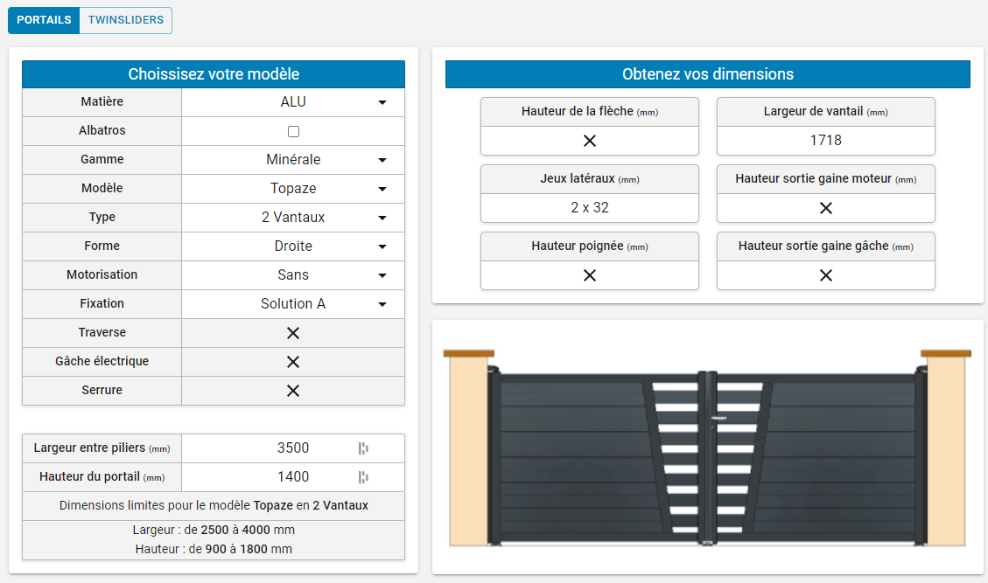

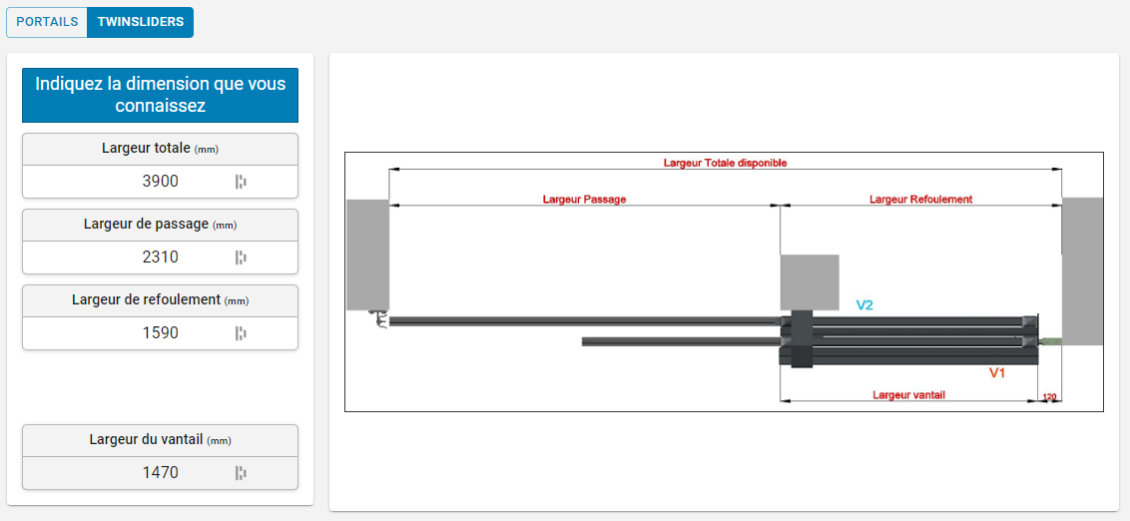

La vue de mon application

Pour que mon application puisse devenir « celle de référence » et puisse être déployée sur l’ensemble des postes de l’entreprise ainsi que sur leur site internet, j’ai dû, avec l’aide du responsable des « méthodes portails » effectuer l’ensemble des tests de valeurs.

En effet, l’application prenait en entrée, le modèle d’un portail désiré, ainsi que deux valeurs :

* La largeur disponible entre les piliers
* La hauteur du portail

Ensuite, suivant le modèle, une formule mathématique était appliquée aux valeurs :

Exemple du calcul de la largeur du vantail pour les gammes authentique, classique et design

Calcul pour un portail non-albatros, avec une traverse de la même forme que le portail, pour le cas « Bombé »

Avec la personne chargée des méthodes, nous avons dû tester L’ENSEMBLE des combinaisons possible et nous devions retomber sur les valeurs connues par l’ancien calculateur où, dans le cas ou le modèle était trop récent, vérifié, à la main, sur le logiciel de création.

Quand je n’étais pas sur place, le chargé des méthodes me faisait des retours par mail concernant l’avancé de ses tests.

Nous avons pu, en une semaine, tester l’ensemble des valeurs et vérifier la viabilité de l’application. Elle a donc pu être déployée sur le réseau.